Bayonne médiévale : travail sur plan.

- Voici un plan de Bayonne en 1550. Il met en évidence l’étendue de ville à la fin du moyen-âge. Sur le plan actuel de Bayonne, délimite les contours de Bayonne médiévale.
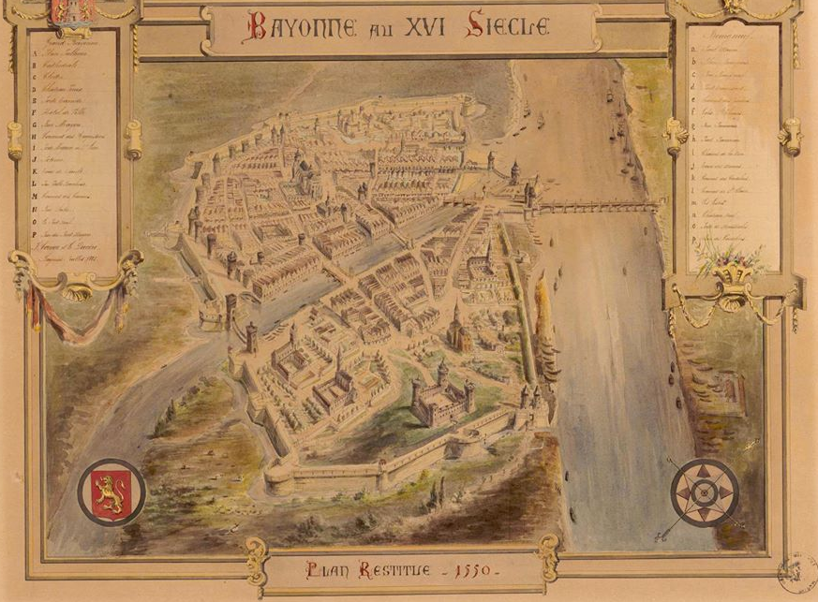
- Comment s’appellent les 3 quartiers qui existaient alors :
-
-
-
- Parmi ces 3 quartiers lequel était le moins étendu ? ………………………………………….
- Repère sur les deux cartes la Cathédrale en l’entourant en rouge.
- Autour de quels éléments naturels la ville s’est-elle construite ?
…………………………………………………………………………………………………
- D’après le cours d’Histoire, les rues au moyen-âge sont-elles étroites ou espacées ? …………………………………………………………………………………………………
- Compare sur le plan actuel l’organisation des rues rive gauche et rive droite de l’Adour. A quoi voit-on que la rive droite s’est développée après le moyen-âge ?
………………………………………………………………………………………………………………………………………..…………………………………………………………
- Sur le plan ci-dessous (plan actuel du centre ville) relève des noms de rues qui témoignent que des artisans s’y regroupaient.
……………………………………………………………………………………………………
